**Міністерство освіти і науки України**

**Національний технічний університет України «Київський політехнічний інститут імені Ігоря Сікорського"**

**Факультет інформатики та обчислювальної техніки**

**Кафедра інформатики та програмної інженерії**

**Звіт**

з лабораторної роботи № 4 з дисципліни

«Проектування алгоритмів»

„**Проектування і аналіз алгоритмів для вирішення NP-складних задач ч.1**”

**Виконав(ла)**

(шифр, прізвище, ім'я, по батькові)

*ІП-12 Боборикін Артем*

**Перевірив**

(прізвище, ім'я, по батькові)

*Головченко М.Н.*

Київ 2022

Зміст

1 Мета лабораторної роботи 3

2 Завдання 4

3 Виконання 10

3.1 Програмна реалізація алгоритму 10

3.1.1 Вихідний код 10

3.1.2 Приклади роботи 10

3.2 Тестування алгоритму 11

3.2.1 Значення цільової функції зі збільшенням кількості ітерацій 11

3.2.2 Графіки залежності розв'язку від числа ітерацій 11

Висновок 12

Критерії оцінювання 13

# Мета лабораторної роботи

Мета роботи – вивчити основні підходи формалізації метаеврестичних алгоритмів і вирішення типових задач з їхньою допомогою.

Завдання

Згідно варіанту, розробити алгоритм вирішення задачі і виконати його програмну реалізацію на будь-якій мові програмування.

Задача, алгоритм і його параметри наведені в таблиці 2.1.

Зафіксувати якість отриманого розв'язку (значення цільової функції) після кожних 20 ітерацій до 1000 і побудувати графік залежності якості розв'язку від числа ітерацій.

Зробити узагальнений висновок.

# Виконання

## Програмна реалізація алгоритму

### Вихідний код

const fs = ***require***('fs')  
  
function buildGraf(num, load=false){  
 let graf = []  
 if(load){  
 graf = ***JSON***.parse(fs.readFileSync('last_graf.txt').toString())  
 }else{  
 for(let i=0; i<num; i++){  
 graf.push([])  
 for(let j=0; j<num; j++){  
 if(i===j){  
 graf[i].push(null)  
 }else{  
 graf[i].push(***Math***.floor(***Math***.random()*46+5))  
 }  
 }  
 }  
 fs.writeFileSync('last_graf.txt', ***JSON***.stringify(graf))  
 }  
  
 return graf  
}  
function build_d_graf(graf){  
 let d_graf = []  
  
 for(let one of graf){  
 d_graf.push(one.slice(0))  
 }  
  
 for(let i=0; i<graf.length; i++){  
 for(let j=0; j<graf.length; j++){  
 if(d_graf[i][j]){  
 d_graf[i][j] = 1/d_graf[i][j]  
 }  
 }  
 }  
  
 return d_graf  
}  
function build_feromon_graf(num, load=false){  
 let graf = []  
  
 if(load){  
 graf = ***JSON***.parse(fs.readFileSync('last_feromon_graf.txt').toString())  
 }else{  
 for(let i=0; i<num; i++){  
 graf.push([])  
 for(let j=0; j<num; j++){  
 if(i===j){  
 graf[i].push(null)  
 }else{  
 graf[i].push(***Math***.floor(***Math***.random()*3+1)/10)  
 }  
 }  
 }  
 fs.writeFileSync('last_feromon_graf.txt', ***JSON***.stringify(graf))  
 }  
  
 return graf  
}  
  
function find_Lmin(graf){  
 let l = 0  
 let visited = [0]  
  
 for(let i=0; i<graf.length; i++){  
 let current = {  
 weight: 100,  
 num: visited[visited.length-1]  
 }  
 let prev_mum = visited[visited.length-1]  
  
 for(let j=0; j<graf.length; j++){  
 if(graf[prev_mum][j]&&!visited.includes(j)&&graf[prev_mum][j]<current.weight){  
 current.weight = graf[prev_mum][j]  
 current.num = j  
 }  
 }  
  
 if(visited.length===graf.length){  
 visited.push(0)  
 l+=graf[current.num][0]  
 }else{  
 visited.push(current.num)  
 l+=current.weight  
 }  
 }  
  
 return [visited, l]  
}  
//Функция, которая выводит результаты по основному массиву феромона  
function show_way(){  
 let current_feromon = 0  
 let str = '[ 0 '  
 let arr = []  
 for(let i=0; i<feromon_graf.length; i++){  
 let index = feromon_graf[current_feromon].indexOf(***Math***.max.apply(null, feromon_graf[current_feromon]))  
 str+= index + ' '  
 arr.push(index)  
 current_feromon = index  
 }  
 let sum = 0  
 let next = 0  
 for(let one of arr){  
 sum+=graf[next][one]  
 next = one  
 }  
 ***console***.log(str, ']')  
 ***console***.log('Final l: ', sum)  
}  
  
//Константы из задачи  
const alfa_const = 2  
const beta_const = 3  
const ro_const = 0.4  
const M_const = 35  
const graf_length = 150  
  
//Строим граф  
let graf = buildGraf(graf_length)  
let d_graf = build_d_graf(graf)  
//Строим граф феромонов  
let feromon_graf = build_feromon_graf(graf_length)  
//Находим Lmin жадным алгоритмом  
let [arr, Lmin] = find_Lmin(graf)  
  
***console***.log('Lmin: ', Lmin)  
  
//Второй массив феромона, который аккамулирует новые значения и потом перезаписывает основной в конце итерации  
let feromon_graf_temp = []  
for(let one of feromon_graf){  
 feromon_graf_temp.push(one.slice(0))  
}  
  
let random_positions=[]  
  
//Главная функция алгоритма  
function main_func(){  
 let l = 0  
 let new_rand_number  
 do {  
 new_rand_number = ***Math***.floor(***Math***.random()*graf_length)  
 } while (random_positions.includes(new_rand_number))  
 random_positions.push(new_rand_number)  
  
 let visited = [new_rand_number]  
  
 for(let i=0; i<graf.length; i++){  
 let current = {  
 weight: 100,  
 num: visited[visited.length-1],  
 p: 0  
 }  
 let this_num = visited[visited.length-1]  
  
 let i_sum = 0  
 for(let c=0; c<graf.length; c++){  
 i_sum+=***Math***.pow(d_graf[this_num][c], beta_const)\****Math***.pow(feromon_graf[this_num][c], alfa_const)  
 }  
  
 for(let j=0; j<graf.length; j++){  
 if(graf[this_num][j]&&!visited.includes(j)){  
 let next_p = ***Math***.pow(d_graf[this_num][j], beta_const)\****Math***.pow(feromon_graf[this_num][j], alfa_const)/i_sum  
 if(next_p>current.p){  
 current.weight = graf[this_num][j]  
 current.num = j  
 current.p = next_p  
 }  
 }  
 }  
  
 if(visited.length===graf.length){  
 visited.push(visited[0])  
 l+=graf[current.num][visited[0]]  
 }else{  
 visited.push(current.num)  
 l+=current.weight  
 }  
 }  
  
 let feromon_current = visited[0]  
 for(let c=0; c<graf.length; c++){  
 for(let c2 = 0; c2<graf.length; c2++){  
 if(feromon_graf_temp[feromon_current][c2]&&c2===visited[c+1]){  
 feromon_graf_temp[feromon_current][c2] +=Lmin/l  
 }  
  
 }  
 feromon_current = visited[c+1]  
 }  
  
 return [visited, l]  
}  
  
function iteration(){  
 //Первая часть работы с феромоном (перемножаем все на коофициэнт)  
 //Сейчас видоизменяется дополнительный массив с феромонами, который не участвует в вычислениях  
 for(let i=0; i<feromon_graf_temp.length; i++){  
 for(let j=0; j<feromon_graf_temp; j++){  
 feromon_graf_temp[i][j] = (1-ro_const)*feromon_graf_temp[i][j]  
 }  
 }  
 //Главная функция для М муравьёв  
 for(let circle = 0; circle<M_const; circle++){  
 main_func()  
 }  
 //Перезаписываем основное значение феромона (таким образом, чтобы не было ссылок)  
 feromon_graf = []  
 for(let one of feromon_graf_temp){  
 feromon_graf.push(one.slice(0))  
 }  
}  
  
//Цикл итераций  
for(let one = 0; one<100; one++){  
 iteration()  
 random_positions=[]  
}  
  
show_way()  
  
// for(let one of feromon_graf){  
// let str = ''  
// for(let two of one){  
// if(two){  
// str+=Math.floor(two*100)/100+' '  
// }else{  
// str+=two+' '  
// }  
// }  
// console.log(str)  
// }

### Приклади роботи

На рисунках 3.1 і 3.2 показані приклади роботи програми.

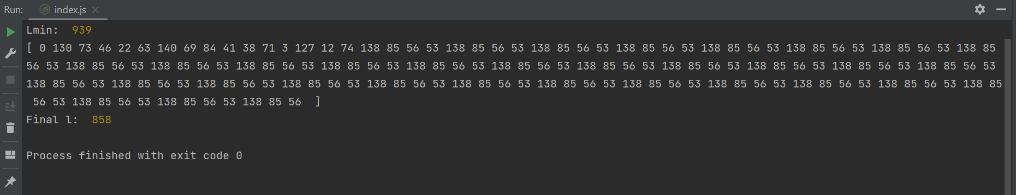

Рисунок 3.1 –

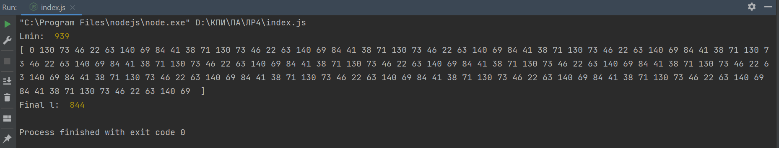

Рисунок 3.2 –

## Тестування алгоритму

### Значення цільової функції зі збільшенням кількості ітерацій

У таблиці 3.1 наведено значення цільової функції зі збільшенням кількості ітерацій.

|  |  |  |
| --- | --- | --- |
| Кількість ітерацій | Середнє значення цільової функціїї | Lmin |
| 1 | 863 | 939 |
| 5 | 847 | 939 |
| 10 | 830 | 939 |
| 50 | 815 | 939 |
| 100 | 808 | 939 |
| 1000 | 801 | 939 |

### Графіки залежності розв'язку від числа ітерацій

На рисунку 3.3 наведений графік, який показує якість отриманого розв'язку.

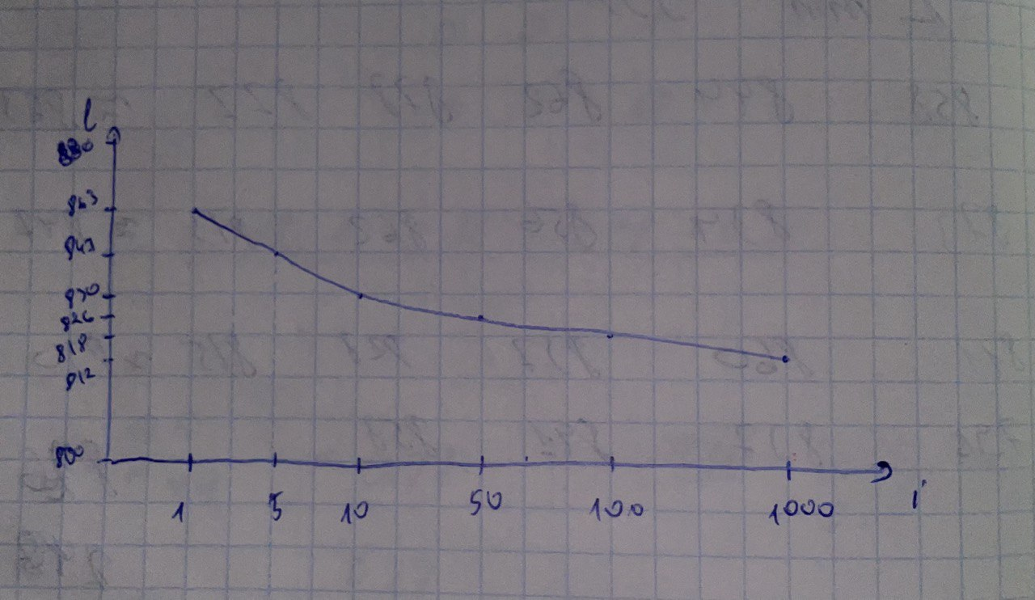

Рисунок 3.3 – Графіки залежності розв'язку від числа ітерацій

Висновок

В рамках даної лабораторної роботи був розроблений мишиний алгоритм для задачі з комівояжером, який показав себе ефективним способом розв’язку задачі (більш ефективний, ніж звичайний жадібний алгоритм). Після проведення експериментів можна побачити, що збільшення ітерацій (а також збільшення мишей) дають більш оптимальні розв’язки у середньому. Але чим більше збільшувати ітерації тим менше стає рости ефективність, тобто графік збільшення ефективності можна уявити у виді графіку

Критерії оцінювання

При здачі лабораторної роботи до 27.11.2021 включно максимальний бал дорівнює – 5. Після 27.11.2021 максимальний бал дорівнює – 1.

Критерії оцінювання у відсотках від максимального балу:

* програмна реалізація алгоритму – 75%;
* тестування алгоритму– 20%;
* висновок – 5%.